Iniciativa con Proyecto de Decreto, por el que se reforma el artículo 3, así como el artículo 6, adicionándosele la fracción VI, y se modifica el artículo 7, añadiéndosele un segundo párrafo, de la **Ley para la Protección de las y los Periodistas para el Estado de Coahuila de Zaragoza.**

* **En relación a añadir a las responsabilidades del Gobierno del Estado la de vigilar que la Comisión de Prevención y Protección de los Periodistas en el Estado de Coahuila cumpla a cabalidad con su cometido.**

Planteada por el **Diputado Francisco Javier Cortez Gómez,** del Grupo Parlamentario, "Movimiento Regeneración Nacional” del Partido Morena.

Fecha de Lectura de la Iniciativa: **07 de Junio de 2022.**

Turnada a la **Comisión de Gobernación, Puntos Constitucionales y Justicia.**

**Fecha de lectura del Dictamen:**

**Decreto No.**

Publicación en el Periódico Oficial del Gobierno del Estado:

INICIATIVA CON PROYECTO DE DECRETO **QUE PRESENTA EL DIPUTADO FRANCISCO JAVIER CORTEZ GÓMEZ, DEL GRUPO PARLAMENTARIO “MOVIMIENTO REGENERACIÓN NACIONAL” DEL PARTIDO morena, DE ESTA SEXAGÉSIMA SEGUNDA LEGISLATURA DEL HONORABLE CONGRESO DEL ESTADO DE COAHUILA DE ZARAGOZA, POR EL QUE SE REFORMA****N DIVERSAS DISPOSICIONES DE LA LEY PARA LA PROTECCIÓN DE LAS Y LOS PERIODISTAS PARA EL ESTADO DE COAHUILA DE ZARAGOZA.**

**HONORABLE PLENO DEL CONGRESO:**

El suscrito, Diputado Francisco Javier Cortez Gómez, en conjunto con las Diputadas integrantes del Grupo Parlamentario “Movimiento Regeneración Nacional” del partido morena, en el ejercicio de las facultades que me confieren los artículos 59 Fracción I, 60 y 67 fracción I, de la Constitución Política del Estado de Coahuila de Zaragoza, así como los artículos 21 Fracción IV, 152 Fracción I, y demás aplicables de la Ley Orgánica del Congreso del Estado Independiente, Libre y Soberano de Coahuila de Zaragoza, me permito someter a consideración de este Honorable Pleno del Congreso la presente iniciativa con proyecto de decreto, por el que se reforma el artículo 3, así como el artículo 6, adicionándose la fracción VI, y se modifica el artículo 7, añadiéndose un segundo párrafo, de la Ley para la Protección de las y los Periodistas para el Estado de Coahuila de Zaragoza.

**EXPOSICIÓN DE MOTIVOS**

Después de décadas, incluso al cabo de siglos, las amenazas, agresiones y asesinatos, tanto de periodistas, como de defensores de los derechos humanos, siguen siendo el pan nuestro de cada día en nuestro país.

Como resultado de la inercia heredada del anterior régimen, aún son parte de la realidad nacional los ataques a los profesionales de la comunicación, así mismo, las amenazas a la libertad de pensamiento y de expresión.

En efecto, de acuerdo con cifras oficiales, corroboradas por la agrupación Artículo 19, Oficina para México y Centroamérica, ya suman 36 los periodistas asesinados en los primeros tres años y medio del actual sexenio federal.

El primero de ellos fue ultimado en diciembre de 2018; luego, en 2019 perdieron la vida 10; en 2020, siete; en 2021, ocho y, este año, once.

Pero, en otro recuento, es preciso hacer notar que los estados de Coahuila y Michoacán comparten el nada honroso quinto lugar donde más asesinatos de periodistas se han cometido, después de Veracruz, con 30; Guerrero, 15; Tamaulipas, 14 (lo mismo que Oaxaca); y Chihuahua, con 13 ejecuciones.

Lamentablemente, nuestra Entidad también es escenario de este tipo de asesinatos: por lo menos 11 han tenido lugar en el periodo de 1989 a 2021, sin que hasta la fecha ninguno de ellos haya podido ser resuelto plenamente por la Fiscalía General del Estado. Las víctimas son las siguientes:

1. **Ezequiel Huerta Acosta** / Saltillo / Medio: no determinado. Fecha de asesinato: 11 de enero de 1989
2. **José Valdés** / Sabinas

Medio: no determinado. Fecha de asesinato: 6 de enero de 2006

1. **Rafael Ortiz Martínez** / Monclova

Medio: no determinado. Fecha de asesinato: 8 de julio de 2008

1. **José Valdés**  
   Medio: no determinado. Fecha del asesinato: 06 enero 2006
2. **Valentín Valdés Espinosa** / Saltillo  
   Medio: Zócalo. Fecha del asesinato: 08 de enero de 2010
3. **Rodolfo Ochoa Moreno** / Torreón

Medio: no determinado. Fecha del asesinato: 9 febrero 2011

1. **Daniel Martínez Bazaldúa** / Saltillo  
   Medio: Vanguardia. Fecha del asesinato: 24 de abril de 2013
2. **Gerardo José Padilla Blanquet** / Saltillo

Medio: no determinado. Fecha del asesinato: 30 de abril de 2013

1. **Eduardo Herrera Sáenz** / Piedras Negras

Medio: Televisa. Fecha del asesinato: 22 de agosto de 2015

1. **Juan Nelcio Espinoza Menera** / Piedras Negras  
   Medio: Valedor TV. Fecha del asesinato: 21 de agosto de 2020; y,
2. **Saúl Tijerina Rentería** / Ciudad Acuña

Medio: Noticias en la Web. La Voz de Coahuila. Asesinato: junio 22 de 2021

Debido a que la información relativa a estos crímenes permanece en el olvido y en la opacidad, el de la voz propuso el pasado 1 de febrero un punto de acuerdo, a fin de que la Comisión de Prevención y Protección de los Periodistas en el Estado de Coahuila, tanto como la Fiscalía Especial para la Atención de Delitos Cometidos contra la Libertad de Expresión (FEADLE), informasen a esta Soberanía sobre el estado que guardan sus respectivas investigaciones en relación con los periodistas coahuilenses que, en el lapso señalado, fueron asesinados en el cumplimiento de su labor informativa.

En otro intento por proteger la integridad física y la vida personal de las y los comunicadores, pero también las prerrogativas legalmente establecidas a su favor, el 11 de abril de este año presenté una iniciativa de reforma a la Ley para la Protección de las y los Periodistas para el Estado de Coahuila de Zaragoza, con objeto de puntualizar en dicho ordenamiento las garantías relativas a los derechos de quienes ejercen el periodismo en Coahuila.

El planteamiento que ahora me permito presentar tiene qué ver con añadir a las responsabilidades del Gobierno del Estado, contempladas en el artículo 3 de la referida ley, la de vigilar que la Comisión de Prevención y Protección de los Periodistas en el Estado de Coahuila cumpla a cabalidad con su cometido y se abatan los rezagos que presentan las investigaciones de delitos asociados con ataques a periodistas y atentados a la libertad de expresión.

Bajo el mismo propósito, también estoy planteando aumentar, de siete a ocho, el número de integrantes de la Comisión de Prevención y Protección de los Periodistas en el Estado de Coahuila, de modo que el Congreso del Estado, a través de su Comisión de Defensa de los Derechos Humanos, también tenga participación directa en las decisiones del referido órgano y, de esta manera, reforzar, impulsar y dar seguimiento al quehacer del mismo.

Se propone también reformar el artículo 7 y añadirle al mismo un segundo párrafo, a fin de especificar aspectos relativos a las funciones de la citada Comisión, especialmente en lo que concierne al desarrollo de sus sesiones y a la procuración de una mayor transparencia. Así, la Comisión habrá de imprimir mayor formalidad a sus asambleas y hará fluir oportunamente la información, derivada de su trabajo mensual, hacia la sociedad civil y los periodistas víctimas de atropellos o asesinato.

Con base en todo lo anteriormente expuesto y fundado, me permito presentar ante este Honorable Congreso del Estado, para su estudio, análisis y, en su caso, aprobación, la siguiente iniciativa con proyecto de:

**DECRETO**

**ÚNICO. – Se** **reforma el artículo 3, así como el artículo 6, adicionándosele la fracción VI, y se modifica el artículo 7, añadiéndosele un segundo párrafo, de la Ley para la Protección de las y los Periodistas para el Estado de Coahuila de Zaragoza, para quedar como sigue:**

Artículo 3.- Corresponde a Gobierno del Estado vigilar la aplicación y el cumplimiento de la presente ley, **así mismo, asegurarse de la cabal ejecución de las acciones acordadas por** **la Comisión de Prevención y Protección de los Periodistas en el Estado de Coahuila,** y coordinar las Medidas de Prevención y de Protección que contribuyan a garantizar la vida, la integridad y la seguridad de los periodistas.

Artículo 6.- La Comisión de Prevención y Protección de los Periodistas en el Estado de Coahuila, estará integrada por **8** miembros permanentes con derecho a voz y voto, y serán:

1. ... a la V. ...
2. **La Coordinadora o Coordinador de la Comisión de Defensa de los Derechos Humanos del Congreso del Estado.**

Artículo 7.- La Comisión sesionará ordinariamente una vez al mes, **para cuyo efecto** deberá de contar con quórum de la mitad más uno de sus integrantes. Las decisiones serán tomadas de forma transparente y por mayoría **de votos, quedando asentadas en una minuta.**

**Al término de cada sesión y a través de las herramientas o modalidades habituales, la Secretaría de Gobierno dará a conocer las conclusiones alcanzadas, tanto a los medios de comunicación, como a los periodistas y familiares relacionados con alguno de los asuntos abordados.**

**ARTÍCULOS TRANSITORIOS**

**ÚNICO. -** El presente decreto entrará en vigor al día siguiente de su publicación en el Periódico Oficial del Gobierno del Estado.

Dado en el Recinto Oficial del Poder Legislativo de Coahuila de Zaragoza,

a los siete días del mes de junio del año 2022.

**Atentamente:**

**DIP. FRANCISCO JAVIER CORTEZ GÓMEZ**

**En conjunto con las Diputadas integrantes del Grupo Parlamentario “Movimiento Regeneración Nacional” del partido morena:**

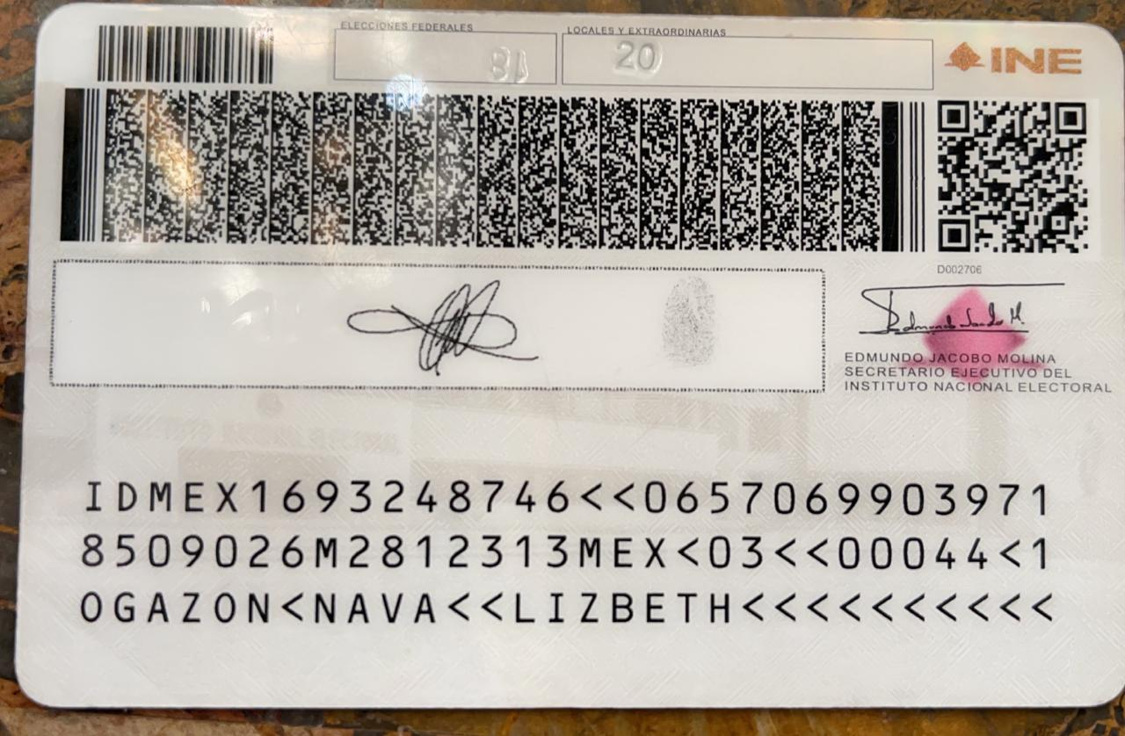

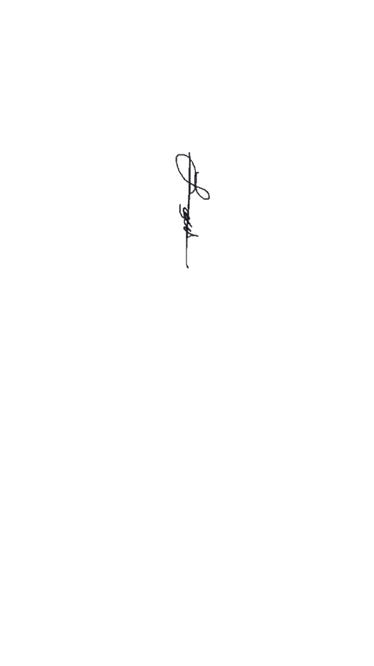

**DIP. LIZBETH OGAZÓN NAVA**

**DIP. LAURA FRANCISCA AGUILAR TABARES**

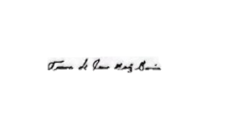

**Y, DIP. TERESA DE JESÚS MERAZ GARCÍA**

Esta hoja de firma corresponde a la iniciativa de decreto por el que se reforman diversas disposiciones de la Ley para la Protección de las y los Periodistas para el Estado de Coahuila de Zaragoza, presentada por el Diputado Francisco Javier Cortez Gómez, del Grupo Parlamentario de Morena.